МИНИСТЕРСТВО ОБРАЗОВАНИЯ И НАУКИ РОССИЙСКОЙ ФЕДЕРАЦИИ

ФЕДЕРАЛЬНОЕ ГОСУДАРСТВЕННОЕ АВТОНОМНОЕ ОБРАЗОВАТЕЛЬНОЕ

УЧРЕЖДЕНИЕ ВЫСШЕГО ОБРАЗОВАНИЯ «САМАРСКИЙ НАЦИОНАЛЬНЫЙ ИССЛЕДОВАТЕЛЬСКИЙ УНИВЕРСИТЕТ ИМЕНИ АКАДЕМИКА С.П. КОРОЛЕВА»

Институт информатики и кибернетики

Дисциплина «Информационная безопасность распределенных автоматизированных систем»

Отчет по лабораторной работе №3

«Helm»

Выполнил:

студент группы 6412-100503D

Шепляков Д.В.

Проверил:

Авдеев Е.В.

Самара 2023

**Ход работы**

Устанавливаем docker, minikube, kubectl и Helm, согласно соответствующим официальным документациям.

Клонируем демонстрационный репозиторий. Создаем веб приложение с помощью Helm:

helm create webapp1

Настраиваем приложение по инструкционному видео автора, или копируем файлы из папки «solution» репозитория.

Деплоим обычную версию приложения, релизную и «в разработке».

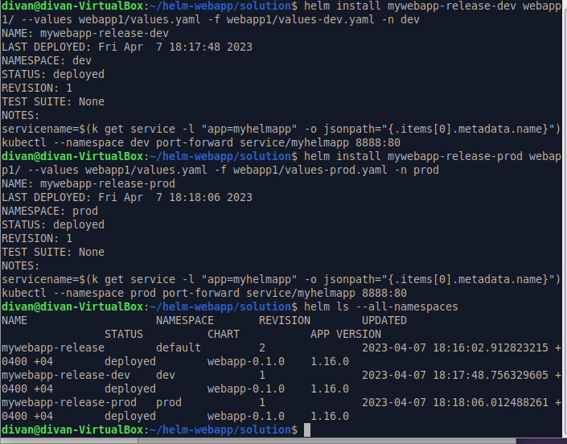

Запускаем приложение с помощью kubectl и открываем в браузере.

